**Ομαδικη Εργασια 67 Παιθον**

*Γιαννης Πολιτης - μητρωο:1107602 - Πανεπιστημιο Πατρων*

Στο παρακάτω κείμενο περιγράφεται το μέρος μου στην ομαδική εργασία 67 (προσωπικό ημερολόγιο) στην Python ως μέρος της γενικής εξέτασης του πρώτου εξαμήνου στο μάθημα της εισαγωγής στους υπολογιστές.

Προσωπικά, για την κατασκευή της εφαρμογής, είχα αναλάβει το παράθυρο που εμφανίζεται μετά από την είσοδο στην εφαρμογή από το μενού και δίνει την επιλογή στον χρήστη να επιλέξει συγκεκριμένη ημερομηνία όπου θα μπορεί να κάνει τις απαραίτητες σημειώσεις του. Επιπλέον, μέρος της δουλειάς μου ήταν η προβολή των στατιστικών (daystreak), ενώ τέλος με την πρωτοβουλία μου για την επιλογή της είσοδου στην εφαρμογή ως γιατρός (ο οποίος θα έχει τον απαραίτητο κωδικό για την είσοδο του), θα μπορεί ο τελευταίος να αλλάξει τις σημειώσεις του γιατρού (Doctor’s notes) μέσα από την εφαρμογή.Επιπροσθετως ημουν αυτος που κατασκευασε των κωδικα που κανει το setup της εφαρμογης και αυτοματοποιει την διαδικασια της εγκαταστασης της βιβλιοθηκης ttkbootstrap ενω παραλληλα διορθωνει ενα μειζων προβλημα του source code της ttkbootstrap και ταυτοχρονα ανοιγει το απαραιτητο παραθυρο ttkcreator.Τελος σε συνεργασια με τα υπολοιπα μελη εφτιαξα το theme με τα επιθυμητα χρωματα της εφαρμογης μεσω του ttkcreator.

Αρχικά, για την κατασκευή της εφαρμογής, σκοπευα να χρησιμοποιήσω την βασική προεγκατεστημένη βιβλιοθήκη της Python Tkinter και την υποβιβλιοθήκη tkcalendar. Ωστόσο, λόγω εμφανισιακών κυρίως προβλημάτων (Φωτογραφία 1.1), κατέληξα εγώ αλλά και τα υπόλοιπα μέλη της ομάδας στη χρήση της πιο εξελιγμένης βιβλιοθήκης ttkbootstrap.

Πιο συγκεκριμένα, η βιβλιοθήκη ttkbootstrap δίνει πολλές εμφανισιακές επιλογές, καθώς και περισσότερα widgets (όπως το meter, το separator, το labelframe κ.λπ.). Για τη χρήση της ttkbootstrap με τα επιθυμητά μας χρώματα είναι αναγκαία η χρήση της ttkcreator, η οποία επιτρέπει τη δημιουργία προσωπικών θεμάτων με επιθυμητά χρώματα και καθιστά την εξατομίκευση του κάθε widget πολύ πιο εύκολη διαδικασία. Μέσω αυτής, δημιούργησα μόνος μου το θέμα με τα απαραίτητα χρώματα (Φωτογραφία 1.

**•Φωτογραφια (1.1): Calendar απο την tkinter με την χρηση της tkcalendar**

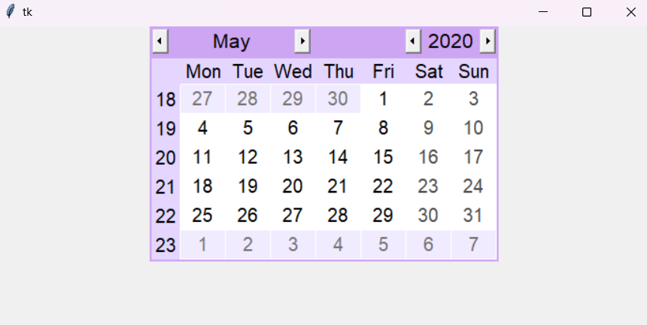

# **•Φωτογραφια(1.2)Tο interface του ttkcreator με το theme που δημιουργησα**

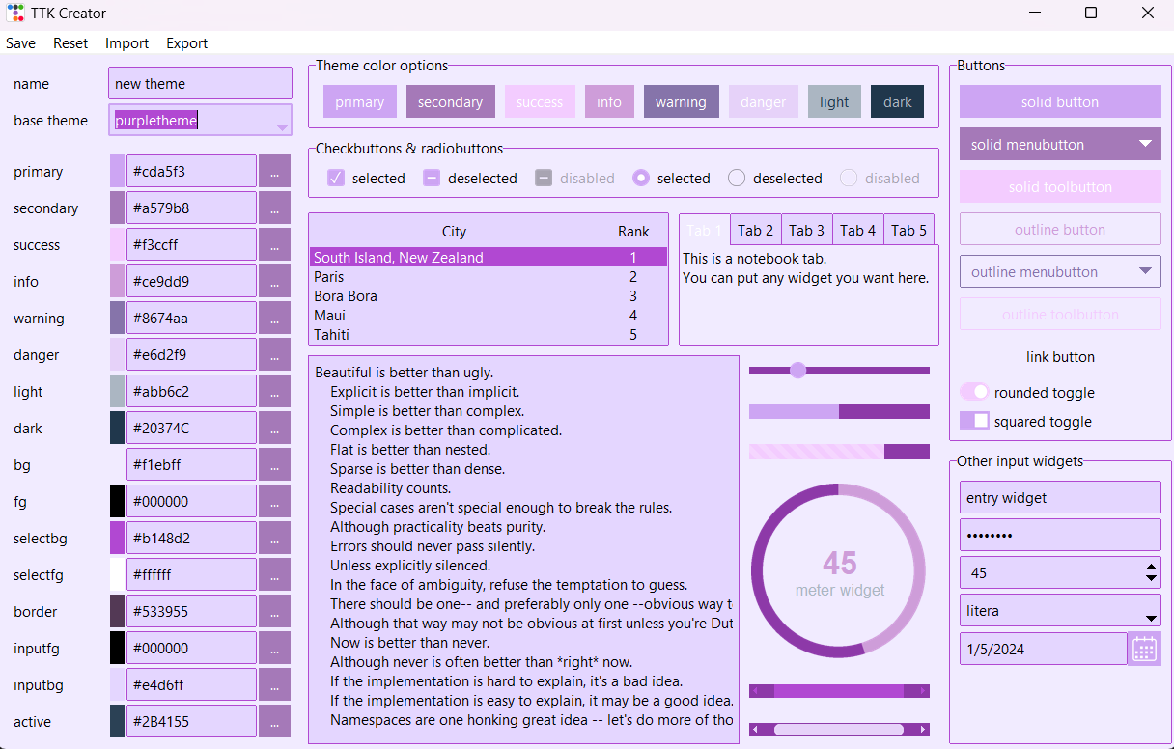

Για την επιλογή της ημερομηνίας από τον χρήστη χρησιμοποιείται το widget `dateentry` του `ttkbootstrap`. Δίπλα στο `dateentry`, με ένα κουμπί, περνάμε στο επόμενο παράθυρο για τις σημειώσεις. Κάτω από την επιλογή της ημερομηνίας, χρησιμοποιείται το widget `labelframe`, το οποίο λειτουργεί ακριβώς όπως ένα `frame` της `tkinter`, αλλά έχει τη δυνατότητα εισαγωγής τίτλου στο border του frame, κάνοντάς το εμφανισιακά καλύτερο. Επιπλέον, μέσα στο `labelframe` περιέχονται τα στατιστικά (δηλαδή το `meter` widget), καθώς και οι σημειώσεις του γιατρού. Ο γιατρός θα μπορεί να τοποθετεί, για παράδειγμα, τα απαραίτητα φάρμακα μαζί με τη δοσολογία τους ή να υπενθυμίζει στον ασθενή κάποιο ραντεβού. Επιπλέον, μέσα στο `labelframe` περιέχεται ένα `meter` widget που δείχνει στον χρήστη το `daystreak` του, ανάλογα με το πόσες συνεχόμενες μέρες έχει κάνει σημειώσεις ο χρήστης.

Κάτω από το `labelframe`, υπάρχει το κουμπί για την είσοδο στην εφαρμογή ως γιατρός. Όταν πατηθεί το κουμπί, ένα καινούριο παράθυρο ανοίγει, περιέχοντας ένα `entrybox` στο οποίο ο γιατρός θα πρέπει να βάλει τον απαραίτητο κωδικό ("1234" για λόγους απλότητας) για να μπορέσει να συνεχίσει στην εφαρμογή. Αν δεν γίνει καταχώρηση σωστού κωδικού, τότε εμφανίζεται ένα label που ειδοποιεί τον χρήστη ότι έβαλε λάθος κωδικό. Όταν τοποθετηθεί ο σωστός κωδικός, το τελικό παράθυρο ανοίγει, όπου ο γιατρός μπορεί να αλλάξει τις σημειώσεις του όπως επιθυμεί και να πατήσει το κουμπί "save" ώστε να αποθηκευτεί.

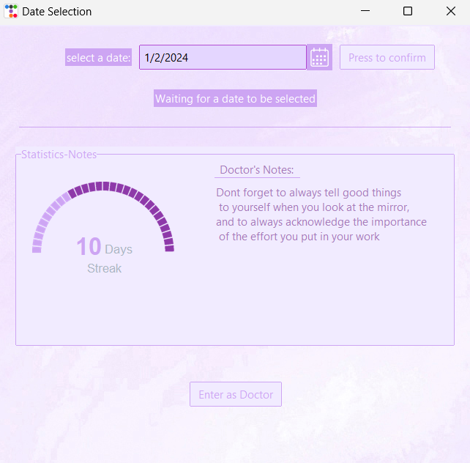

# **• η τελικη εμφανιση της εφαρμογης**

ΠΡΟΒΛΗΜΑΤΑ ΠΟΥ ΠΡΟΕΚΥΨΑΝ ΚΑΤΑ ΤΗΝ ΚΑΤΑΣΚΕΥΗ ΤΗΣ ΕΦΑΡΜΟΓΗΣ:

* Το πρωτο και το πιο σημαντικο προβλημα που επρεπε να αντιμετωπιστει ηταν αυτο της ελαττωματικοτητας της ttkbootstap σαν βιβλιοθηκη.Πιο συγκεκριμενα οταν καποιος αφου εχει κατεβασει την ttkbootstap τρεξει την εντολη για να ανοιξει το παραθυρο της ttkcreator(**python –m ttkcreator**) παιρνει το ακολουθο attributeerror ***attributeerror: module 'pil.image' has no attribute 'cubic'. did you mean: 'bicubic'?***. Αρχικα η διαδικασια για να το φτιαξω ηταν μη αυτοματοποιημενη και απαιτουσε την αλλαγη του source code της ttkbootstrap αλλα για να γινει πιο ευκολη η εγκατασταση για τον χρηστη βρηκα τροπο ωστε να αυτοματοποιηθει η διαδικασια διορθωσης του source code .
* Κατα την συνενωση(να ξεκαθαριστει οτι δεν ηταν δικο μου κομματι απλα βοηθησα λιγο στην επιλυση του συγκεκριμενου προβληματος) του κωδικα υπηρξε ενα προβλημα οπου οταν γινοταν η εισοδος στο παραθυρο της επιλογης ημερομηνιας και εκλεινε το μενου ολα τα επομενα παραθυρα δεν δουλευανε σωστα. Το προβλημα λυθηκε με την χρηση της συναρτησης ttk.toplevel() και με το μενου να γινεται minimize αντι να καταστρεφεται.